


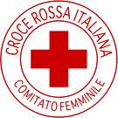

IL comitato nazionale femminile della croce rossa italiana sez. di POLICORo

e’LIETo DI INVITARla alLA

“CENA DI BENEFICENZA”

che si terrà
Sabato 3 Dicembre 2011 ore 20,00
presso l’HOTEL MARINAGRI
Policoro – Via San Giusto

*********************************

Prevendita biglietti presso IO&LEI di Cuccarese Anna Maria -Viale Salerno n.60 –Policoro (MT) Tel. 0835/972862
o rivolgersi ai seguenti numeri: 3465884031-3498469290-3386259426

